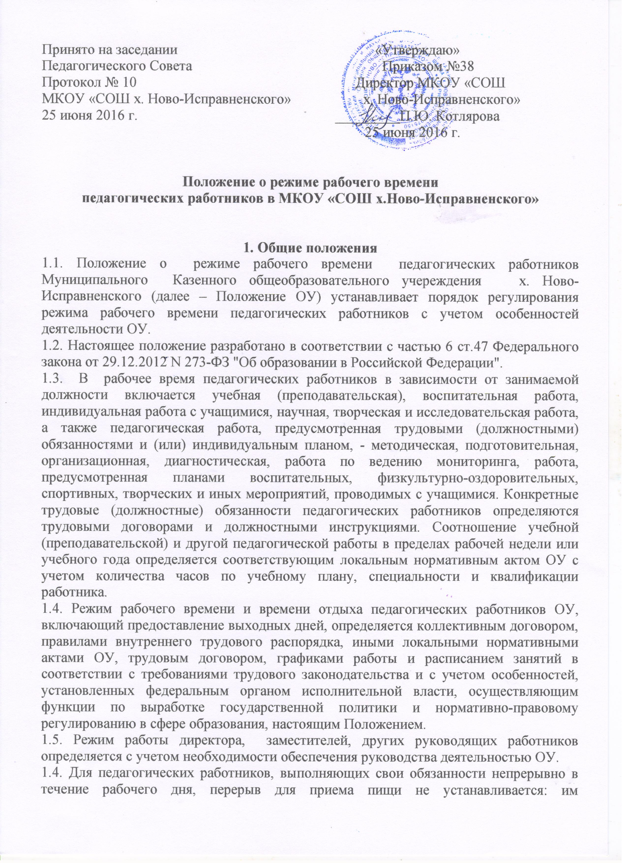
обеспечивается возможность приема пищи в школьной столовой одновременно с учащимися либо в свободное от уроков время.
1.6. Для других работников перерыв для приёма пищи установлен с 12 до 13 часов в школьном буфете или вне ОУ (по усмотрению работника).
2. Режим рабочего времени учителей, преподавателей, педагогов дополнительного образования общеобразовательного учреждения в период учебного года
2.1. Выполнение педагогической работы учителями, преподавателями, педагогами дополнительного образования (далее - педагогические работники, ведущие преподавательскую работу) характеризуется наличием установленных норм времени только для выполнения педагогической работы, связанной с преподавательской работой.
Выполнение другой части педагогической работы педагогическими работниками, ведущими преподавательскую работу, осуществляется в течение рабочего времени, которое не конкретизировано по количеству часов.
2.2. Нормируемая часть рабочего времени работников, ведущих преподавательскую работу, определяется в астрономических часах и включает проводимые уроки (учебные занятия) (далее - учебные занятия) независимо от их продолжительности и короткие перерывы (перемены) между каждым учебным занятием, установленные для учащихся, в том числе "динамический час" для учащихся 1 класса. При этом количеству часов установленной учебной нагрузки соответствует количество проводимых указанными работниками учебных занятий продолжительностью, не превышающей 45 мин.
Конкретная продолжительность учебных занятий, а также перерывов (перемен) между ними предусматривается календарным учебным графиком с учетом соответствующих санитарно-эпидемиологических правил и нормативов (СанПиН), утвержденных в установленном порядке. Выполнение преподавательской работы регулируется расписанием учебных занятий.

2.3. Другая часть педагогической работы работников, ведущих преподавательскую работу, требующая затрат рабочего времени, которое не конкретизировано по количеству часов, вытекает из их должностных обязанностей, предусмотренных уставом ОУ, правилами внутреннего трудового распорядка, тарифно-квалификационными (квалификационными) характеристиками, и регулируется графиками и планами работы, в т. ч. личными планами педагогического работника и включает:
- выполнение обязанностей, связанных с участием в работе педагогических, методических советов, с работой по проведению родительских собраний, консультаций, оздоровительных, воспитательных и других мероприятий, предусмотренных образовательной программой;
- организацию и проведение методической, диагностической и консультативной помощи родителям (законным представителям), семьям, обучающим детей на дому в соответствии с медицинским заключением;
- время, затрачиваемое непосредственно на подготовку к работе по обучению и воспитанию учащихся, изучению их индивидуальных способностей, интересов и склонностей, а также их семейных обстоятельств и жилищно-бытовых условий;
- периодические кратковременные дежурства в ОУ в период образовательного процесса, которые при необходимости могут организовываться в целях подготовки к проведению занятий, наблюдения за выполнением режима дня учащимися, обеспечения порядка и дисциплины в течение учебного времени, в т. ч. во время перерывов между занятиями, устанавливаемыми для отдыха учащихся, приема пищи. При составлении графика дежурств педагогических работников в период проведения учебных занятий, до их начала и после окончания учебных занятий учитываются режим рабочего времени каждого педагогического работника в соответствии с расписанием учебных занятий, общим планом мероприятий, другие особенности работы с тем, чтобы не допускать случаев длительного дежурства педагогических работников, дежурства в дни, когда учебная нагрузка отсутствует или незначительна. В дни работы к дежурству по ОУ педагогические работники привлекаются не ранее чем за 20 мин до начала учебных занятий и не позднее 20 мин после окончания их последнего учебного занятия;
- выполнение дополнительно возложенных на педагогических работников обязанностей, непосредственно связанных с образовательным процессом, с соответствующей дополнительной оплатой труда (классное руководство, проверка письменных работ, заведование учебными кабинетами, руководство МО и др.).
2.4. Дни недели (периоды времени, в течение которых ОУ осуществляет свою деятельность), свободные для педагогических работников, ведущих преподавательскую работу, от проведения учебных занятий по расписанию, от выполнения иных обязанностей, регулируемых графиками и планами работы, педагогический работник может использовать для повышения квалификации, самообразования, подготовки к занятиям и т. п.
2.5. Режим рабочего времени учителей, которым не может быть обеспечена полная учебная нагрузка и гарантируется выплата ставки заработной платы в полном размере в случаях, предусмотренных постановлением Правительства Российской Федерации от 03.04.03 № 191 "О продолжительности рабочего времени (норме часов педагогической работы за ставку заработной платы) педагогических работников образовательных учреждений" (Собрание законодательства Российской Федерации, 2003, № 14, ст. 1289; 2005, № 7, ст. 560), определяется с учетом их догрузки до установленной нормы часов другой педагогической работой.
Формой догрузки может являться педагогическая работа без дополнительной оплаты в группе продленного дня, кружковая работа, работа по замене отсутствующих учителей, проведение индивидуальных занятий на дому с учащимися, организуемых в соответствии с медицинским заключением, выполнение частично или в полном объеме работы по классному руководству, проверке письменных работ, внеклассной работы по физическому воспитанию и другой педагогической работы, объем которой регулируется ОУ.
2.6. Режим рабочего времени учителей 1-х классов определяется с учетом Гигиенических требований к условиям обучения в общеобразовательных учреждениях «Санитарно-эпидемиологическими требованиями к условиям и организации обучения в общеобразовательных учреждениях», утвержденными постановлением Главного государственного врача РФ от 29.12.2010г.№169, Санитарно-эпидемиологическими правилами и нормативами Сан ПиН 2.4.2.2821-10, предусматривающими "ступенчатый" метод наращивания учебной нагрузки, а также динамическую паузу, что не должно отражаться на объеме учебной нагрузки, определение которой производится один раз в год на начало учебного года в соответствии с учебным планом.
2.7. Режим рабочего времени учителей ОУ, у которых по не зависящим от них причинам (сокращение количества часов по учебному плану и учебным программам и (или) ) в течение учебного года учебная нагрузка уменьшается по сравнению с учебной нагрузкой, установленной им на начало учебного года, до конца учебного года определяется количеством часов пропорционально сохраняемой им в порядке, установленном Правительством Российской Федерации, заработной платы, с учетом времени, необходимого для выполнения педагогической работы, предусмотренной в п. 2.3 настоящего Положения.
3. Разделение рабочего дня на части
3.1. При составлении графиков работы педагогических и других работников перерывы в рабочем времени, не связанные с отдыхом и приемом работниками пищи не допускаются, за исключением случаев, предусмотренных настоящим Положением.
3.2. При составлении расписаний учебных занятий ОУ обязано исключить нерациональные затраты времени педагогических работников, ведущих преподавательскую работу, с тем, чтобы не нарушалась их непрерывная последовательность и не образовывались длительные перерывы (так называемые «окна»), которые, в отличие от коротких перерывов (перемен) между каждым учебным занятием, установленных для учащихся, рабочим временем педагогических работников не являются. Допускается не более трех «окон» в течение недели (большее количество «окон» допустимо по согласованию с работником или по желанию работника).

4. Режим рабочего времени педагогических работников
в каникулярный период
4.1. Периоды осенних, зимних, весенних и летних каникул, установленных для учащихся ОУ, не совпадающие с ежегодными оплачиваемыми основными и дополнительными отпусками работников (далее - каникулярный период), являются для них рабочим временем.
4.2. В каникулярный период педагогические работники осуществляют педагогическую, методическую, а также организационную работу, связанную с реализацией образовательной программы, в пределах нормируемой части их рабочего времени (установленного объема) учебной нагрузки (педагогической работы), определенной им до начала каникул и времени, необходимого для выполнения работ, предусмотренных п. 2.3 настоящего Положения, с сохранением заработной платы в установленном порядке.
Учителя, осуществляющие индивидуальное обучение на дому детей в соответствии с медицинским заключением, в каникулярный период привлекаются к педагогической (методической, организационной) работе с учетом количества часов индивидуального обучения таких детей, установленного им до начала каникул.
4.3. Режим рабочего времени педагогических работников, принятых на работу во время летних каникул учащихся определяется в пределах нормы часов преподавательской (педагогической) работы в неделю, установленной за ставку заработной платы и времени, необходимого для выполнения других должностных обязанностей.
4.4. Режим рабочего времени учебно-вспомогательного и обслуживающего персонала в каникулярный период определяется в пределах времени, установленного по занимаемой должности. Указанные работники в установленном законодательством порядке могут привлекаться для выполнения хозяйственных работ, не требующих специальных знаний.
4.5.Учитель (преподаватель) ОУ, которому установлен годовой объем учебной нагрузки, во время зимних каникул, а также в период летних каникул, не совпадающий с его отпуском, привлекается к участию в работе методических комиссий, семинаров, мероприятий по повышению квалификации, а также к организации и проведению культурно-массовых мероприятий, к работе предметных цикловых комиссий, комплектованию учебного кабинета.
4.6. Режим рабочего времени всех работников в каникулярный период регулируется локальными актами и графиками работ с указанием их характера.

5. Режим рабочего времени педагогических работников в период отмены учебных занятий для учащихся по санитарно-эпидемиологическим, климатическим и другим основаниям
5.1. Периоды отмены учебных занятий (образовательного процесса) для учащихся по санитарно-эпидемиологическим, климатическим и другим основаниям являются рабочим временем для педагогических и других работников ОУ.
5.2. В периоды отмены учебных занятий (образовательного процесса) в отдельных классах либо в целом по ОУ по санитарно-эпидемиологическим, климатическим и другим основаниям учителя и другие педагогические работники привлекаются к учебно-воспитательной, методической, организационной работе в порядке и на условиях, предусмотренных в разделе 4 настоящего Положения.

6. Регулирование рабочего времени отдельных педагогических работников
6.1. Режим рабочего времени педагога-психолога, социального педагога в пределах 36 - часовой рабочей недели регулируется правилами внутреннего трудового распорядка ОУ с учетом выполнения индивидуальной и групповой консультативной работы с участниками образовательного процесса в пределах не менее половины недельной продолжительности их рабочего времени;
подготовки к индивидуальной и групповой консультативной работе, обработки, анализа и обобщения полученных результатов, заполнения отчетной документации, а также повышения своей квалификации. Выполнение указанной работы педагогом-психологом может осуществляться как непосредственно в ОУ, так и за его пределами.

